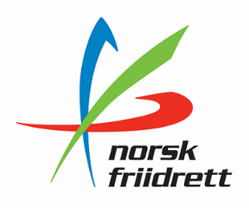
HANDLINGSPLAN xx år
Klubbens logo
XX KLUBB

Strategi for Norsk Friidrett 2021 – 2025
Handlingsplanen bygger på Strategi for Norsk Friidrett 2021 – 2025.
Visjon
Friidrett for alle - hele livet
Verdiene
Norsk Friidrett skal være:
- En trygg og inkluderende arena
- En åpen og ærlig organisasjon
- Aktivitet basert på mestring, idrettsglede og sunnhet.
Organisasjonen
Norsk Friidrett er bygget på følgende roller:
- Klubbene: Klubbenes viktigste rolle er å skape aktivitet i det landstrakte landet vårt og ta imot og ivareta de som ønsker å ta del i friidretten.
- Kretsene: Skal bistå og lage gode rammer for klubbene, samt legge til rett for samarbeid på tvers av klubbene. De er også bindeleddet mellom klubbene og forbundet sentralt.
- Forbundet: Skal ivareta helheten og sikre gode rammevilkår for aktiviteten der ute. Forbundet skal jobbe for Norsk Friidretts interesser nasjonalt og internasjonalt. Forbundet har også et særskilt ansvar for toppidretten.

Hovedmålsetninger/overordnede mål
- Norsk friidrett skal rekruttere og ivareta medlemmer og aktive gjennom et trygt og bredt aktivitetstilbud
- Norsk Friidrett skal utvikle utøvere som tar medaljer i internasjonale seniormesterskap
- Norsk Friidrett skal være en verdibasert og bærekraftig samfunnsaktør

Delmål
Innenfor hvert hovedmål er det utarbeidet delmål.
- Norsk friidrett skal rekruttere og ivareta medlemmer og aktive gjennom et trygt og bredt aktivitetstilbud
  - Veldrevne klubber
  - Nok kompetente trenere i hele landet
  - Attraktive arrangementer med god kvalitet tilpasset ulike målgrupper og rammebetingelser
  - Flere anlegg tilpasset lokale forhold og behov
- Norsk Friidrett skal utvikle utøvere som tar medaljer i internasjonale seniormesterskap
  - Alle utøverne på elitegruppene har trener(e) som har trenergjerningen som hovedbeskjeftigelse
  - Støtte opp om utviklingsbaserte prestasjonsmiljøer som jevnlig får frem utøvere og trenere som når internasjonalt seniornivå
  - Sikre daglig trening og oppfølging med målsetting om internasjonale toppresultater
  - Utvikle flere kvinnelige trenere og utøvere på høyt nivå

- Norsk Friidrett skal være en verdibasert og bærekraftig samfunnsaktør
  - Være en inkluderende arena som gir like muligheter for deltagelse og prestasjon
  - Utgjøre en forskjell innen følgende av FNs bærekraftsmål: God helse, (#3), likestilling mellom kjønnene (#5), mindre ulikhet (#10), stoppe klimaendringene (#13) og samarbeid for å nå målene (#17).
  - Være en nasjonal og internasjonal pådriver i arbeidet for en dopingfri idrett
  - Positiv tilrettelegge for fysisk og mental helse
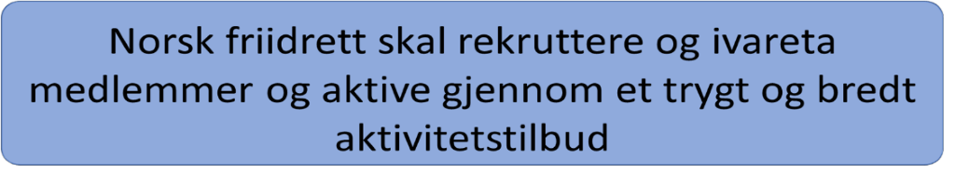
- Veldrevne klubber
Klubbens ansvar
- Gjøre seg kjent med innholdet i kvalitetsklubbprogrammet.​
- Sette i gang nødvendige klubbprosesser og arbeide for helhetlig utvikling i klubben innenfor områdene organisasjon, trenere, ledelse, anlegg, aktivitetstilbud og arrangement​.
- Tilrettelegge for ung medbestemmelse ved å involvere ungdom i styret og som trenere og aktivitetsledere.
- Ta i bruk eksisterende og nye digitale løsninger.
Tiltak xx år | Måltall/frist | Ansvar

- Nok kompetente trenere i hele landet
Klubbens ansvar
- Tilby treningsaktivitet som ledes av kompetente trenere.​
- Ha oversikt over trenerkompetansen i egen klubb og kartlegge nåværende og fremtidig behov.​
- Legge til rette for at egne trenere utvikler seg og holder seg oppdaterte.​
- Ha trenere som praktiserer verdibasert trenerskap.​
- Gjennomføre «Trygg på trening» for trenere og ledere i klubben.
Tiltak xx år | Måltall/frist | Ansvar

- Attraktive arrangementer med god kvalitet tilpasset ulike målgrupper og rammebetingelser
Klubbens ansvar
- Gjennomføre arrangementer der barn og ungdom opplever mestring, og som er i tråd med retningslinjene for barne- og ungdomsidrett.
- Gjennomføre arrangementer som rekrutterer nye medlemmer​.
- Ta i bruk nye og alternative konkurranseformer med mål om økt deltagelse. ​
- Arrangere friidrettsstevner, på ulike nivåer, i tråd med friidrettens konkurranseregler.
- Rekruttere nye friidrettsdommere, med spesielt fokus på yngre aldersgrupper.
- Gjennomføre mosjonsarrangementer som appellerer til en bred målgruppe.​
- Ta i bruk nye og eksisterende arrangementssystemer og -verktøy. ​
- Støtte opp om kretsens treningssamlinger for ungdom.
- Sikre et konkurransetilbud for funksjonshemmede utøvere i klubben.
Tiltak xx år | Måltall/frist | Ansvar

- Flere anlegg tilpasset lokale forhold og behov
Klubbens ansvar
- Sørge for tilgang til nødvendige fasiliteter for utøvelse av friidrett i sitt område.​
- Bidra til at anleggene er trygge og innbyr til aktivitet.
- Jobbe for at anlegg tilpasset friidrett skal prioriteres der det er udekket behov. ​
- Delta aktivt i Idrettsråd, slik at friidretten blir ivaretatt i kommune​s prioriteringsprosessene.
- Ta kontakt med krets og forbund for å få veiledning i planlegging av nye anlegg samt vurdering av hva slags type anlegg som kan dekke det lokale behovet.
Tiltak xx år | Måltall/frist | Ansvar

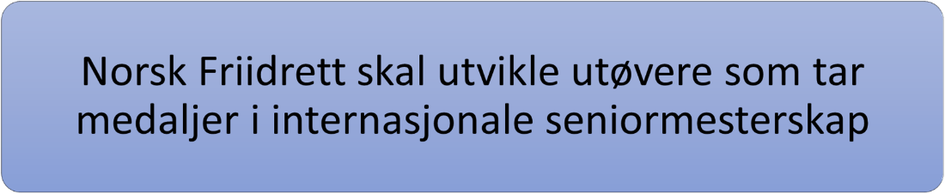
- Alle utøverne på elitegruppene har trener(e) som har trenergjerningen som hovedbeskjeftigelse
Klubbens ansvar
- Sørge for å ha trenerkontrakter som regulerer ansettelsesforhold.
- Bidra til at det blir etablert kombinasjonsstillinger der det er ønskelig og hensiktsmessig.
Tiltak xx år | Måltall/frist | Ansvar

- Støtte opp om utviklingsbaserte prestasjonsmiljøer som jevnlig får frem utøvere og trenere som når internasjonalt seniornivå
Klubbens ansvar
- Oppfylle kravene til en eliteklubb, eller jobbe for å oppnå dette.
Tiltak xx år | Måltall/frist | Ansvar

- Sikre daglig trening og oppfølging med målsetting om internasjonale toppresultater
Klubbens ansvar
- Sikre tilgang til aktuelle treningsarenaer.
- I den grad det er mulig bidra økonomisk for å dekke behov i det daglige treningsarbeidet og for å optimalisere opplegget.
- Samarbeide med andre klubber for å sikre den beste kompetansen.
- Sikre at utøveren har trener nok til stede for å bidra til utvikling.
- Tilrettelegge for et felleskap og godt miljø som gjør at utøverne blir sett.
Tiltak xx år | Måltall/frist | Ansvar

- Utvikle flere kvinnelige trenere og utøvere på høyt nivå
Klubbens ansvar
- Rekruttere kvinnelige trenere.
- Tilrettelegge for mentorordninger og trenerteam.
- Satse på trenere som ønsker å utvikle seg og bidra til kompetanseheving.
- Satse på utøvere som viser vilje til langsiktig satsning, og vise tålmodighet når det gjelder resultater og utvikling.
Tiltak xx år | Måltall/frist | Ansvar

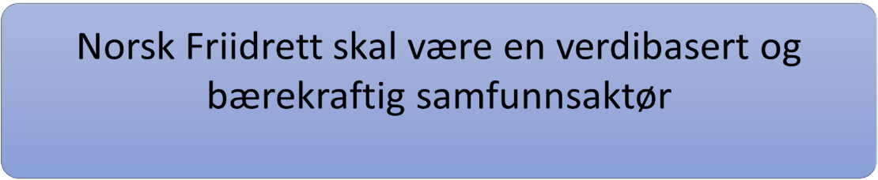
- Være en inkluderende arena som gir like muligheter for deltagelse og prestasjon
Klubbens ansvar
- Kritisk vurdere eget kostnadsnivå i alle aktivitetstilbud​.
- Vurdere behovet for tiltak for å forhindre at økonomi er en barriere for deltagelse.
- Aktivt jobbe for mangfold i klubbens styre og utvalg ​og blant andre frivillige i klubben.
- Gi et aktivitets- og konkurransetilbud for utøvere med funksjonsnedsettelse​.
- Kjenne NFIFs rutiner for varsling og håndtering av hendelser.
Tiltak xx år | Måltall/frist | Ansvar

- Utgjøre en forskjell innen følgende av FNs bærekraftsmål: God helse, (#3), likestilling mellom kjønnene (#5), mindre ulikhet (#10), stoppe klimaendringene (#13) og samarbeid for å nå målene (#17).
Klubbens ansvar
- Legge til rette for lokal aktivitet som bidrar til bedre folkehelse.
- Jobbe for kjønnsbalanse i klubbens styre og utvalg, samt økt andel kvinnelige trenere​.
- Vurdere behovet for tiltak for å redusere kostnadene for aktivitet.
- Gjøre seg kjent med og implementere NFIFs anbefalte miljøtiltak i sin drift og daglige aktivitet.
- Gjennomføre arrangementer med en miljøvennlig profil.
- Samarbeide med krets, andre idretter og aktører i lokalmiljøet om tiltak som bidrar opp mot bærekraftsmål​ene.

Tiltak xx år | Måltall/frist | Ansvar

- Være en nasjonal og internasjonal pådriver i arbeidet for en dopingfri idrett
Klubbens ansvar
- Være et Rent idrettslag og sørge for gjennomføring av Ren utøver​.
- Delta på kurs og foredrag i regi av ADNO​.
Tiltak xx år | Måltall/frist | Ansvar

- Positiv tilrettelegge for fysisk og mental helse
Klubbens ansvar
- Tilby et tilpasset aktivitetstilbud til alle​.
- Skape åpenhet og rom for å snakke opp fysiske og mentale utfordringer samt søke hjelp/veiledning ved behov.
Tiltak xx år | Måltall/frist | Ansvar

